

<Project name>
Documentation

<Batch><Group>
Group Member | <Member name>  <Member name>  ...
Instructor | <Faculty name>

- Hanoi, <month>/<year> -
INDEX
1. Problem Definition 3
1.1. Problem Abstraction 3
1.2. The Current System 3
1.3. The Proposed System 3
1.4. Boundaries of the System 4
1.5. Hardware and Software Requirements 4
1.5.1. Minimum Requirements 4
1.5.2. Recommended Requirements 4
2. Customer Requirements Specification 5
2.1. Users of the System 5
2.2. System functions 5
2.2.1: Nhóm chức năng truy xuất hệ thống: 5
a. Đăng nhập vào hệ thống 5
b. Đăng xuất (Thoát) 6
c. Đổi mật khẩu 7
2.2.2: Quản lý album người dùng: 7
2.2.3: Quản lý trang cá nhân người dùng 7
2.2.4: Quản lý của admin 7
2.2.5: Quản lý của superadmin 7
System Designs 2
2.3. Entity Relationship Diagram 2
2.4. Database Design 2
2.5. Sitemap 2
2.6. Algorithms 2
3. Task Sheet 3
4. Checklists 4
4.1. Check List of Validation 4
4.2. Submission Checklist 4

Problem Definition

Problem Abstraction
- Cùng với quá trình toàn cầu hóa và sự phát triển của công nghệ thông tin, mạng internet trên thế giới và Việt Nam ngày càng phát triển mạnh mẽ. Sự tham gia của các cá nhân trên mạng ngày càng tích cực; và nhu cầu chia sẻ thông tin, kết nối bạn bè là nhu cầu thiết yếu thúc đẩy sự ra đời và phát triển của các mạng xã hội. Hiện nay, tình hình phát triển của các mạng xã hội cũng rất khả quan. Số lượng người truy cập và đăng ký thành viên ở các mạng xã hội này ngày càng tăng. Điển hình như một số website mạng xã hội: clip.vn, yume.vn, yobanbe.com.vn, vnweblogs.com Tuy nhiên, dù đã có rất nhiều các trang mạng xã hội như thế nhưng nhu cầu của người dùng vẫn rất cao và tính phân loại càng cần thiết.
- Dựa trên nhu cầu này, hướng tới đối tượng khách hàng là người có nhu cầu tìm kiếm địa điểm ăn uống, sau đó là các thực khách thường xuyên ăn uống và thích được giảm giá tại các quán quen đã từng ăn, muốn quay lại, chúng tôi dự kiến xây dựng và phát triển một mạng xã hội riêng cho đồ ăn mà ở đó cũng như tính năng của các mạng xã hội khác, người dùng sẽ chia sẻ ảnh món ăn và review của họ cũng như theo dõi các bài đăng khác.

The Current System
Khi chưa có ứng dụng công nghệ thông tin, công việc tìm kiếm địa chỉ ăn uống, review các món ăn vẫn còn thô sơ, chưa phổ biến. Mọi người hầu như chỉ tìm đến các địa điểm ăn uống thông qua việc truyền miệng hoặc do các quảng cáo bắt mắt nhìn thấy trên đường hay tivi. Chưa kể đến, mỗi khi đi du lịch đến những vùng đất lạ, công việc tìm kiếm đồ ăn càng trở nên càng khó khăn hơn trong khi nhu cầu muốn được ăn ngon, giá cả hợp lý lại rất cao.
Phương pháp thô sơ này lộ rõ rất nhiều điểm yếu:
- Mỗi khi đi ra đường, chúng ta đều cảm thấy khó khăn khi muốn lựa chọn một địa điểm ăn uống và thường xuyên phải lựa chọn ăn uống tại một địa điểm đã quen thuộc để có thể tin tưởng về chất lượng cũng như giá cả.
-Tệ hơn, khi đi du lịch, chúng ta hầu như chỉ biết đến những món được cho là đặc sản của vùng miền đó, trong khi còn rất nhiều của ngon vật lạ để ta khám phá, chúng ta hầu như không có lựa chọn, không thể đánh giá và rất dễ đưa ra những lựa chọn sai lầm, ảnh hưởng xấu đến sức khoẻ cũng như túi tiền.
- Thậm chí ngay cả khi phương pháp tìm kiếm bằng google đã hỗ trợ rất nhiều thì với hàng triệu kết quả tìm kiếm sau mỗi cú click chuột vẫn không phải là tối ưu đối với nhu cầu người dùng, chúng ta cần một phương tiện tìm kiếm tập trung và cụ thể để đáp ứng nhu cầu tìm kiếm và trải nghiệm món ăn ngon của mọi người.

The Proposed System
Ở hệ thống của chúng tôi, sẽ hỗ trợ tối đa cho nhu cầu của thực khách, cho thấy khắc phục rõ rệt so với phương pháp thô sơ ở trên.
- Cho phép người dùng tìm kiếm đồ ăn theo các nhu cầu: địa bàn sinh sống, loại đồ ăn và giá cả.
- Cho phép hiển thị các hàng quán đang có khuyến mại
- Hiển thị danh sách bài đăng theo tiêu chí: mới nhất, phổ biến theo tuần, đã lưu gần đây
- Cho phép người dùng đăng bài về các địa điểm ăn, đánh giá cá nhân về địa điểm ăn đó. Điều này cũng thuận tiện cho đối tượng người dùng là các nhà hàng quán ăn, để quáng bá cho cửa hàng của mình
- Cho phép người dùng tương tác với nhau, để lại đánh giá trên bài đăng, yêu thích

Boundaries of the System
<Nêu rõ những giới hạn của hệ thống: khách hàng, đối tượng sử dụng, phạm vi áp dụng, ...>
- Hệ thống hướng tới đối tượng sử dụng:
+ Cá nhân: thực khách trong và ngoài nước, tìm kiếm địa điểm ăn uống và review của các địa điểm đồng thời để lại đánh giá, chia sẻ cùng mọi người trải nghiệm ăn uống của mình.
+ Cửa hàng, quán ăn: quảng bá món ăn, menu của quán đến với mọi người, cho phép đăng quảng cáo khuyến mãi để thu hút khách hàng.
- Phạm vi sử dụng: trước mắt tập trung ở trong nước.

Hardware and Software Requirements

Minimum Requirements
Sử dụng công nghệ .NET
Sử dụng hệ quản trị cơ sở dữ liệu Oracle
Cấu trúc và bố cục lại mã nguồn theo mô hình hiện đại và phổ biến hiện nay, đảm bảo tính dễ nâng cấp, khả năng mở rộng và tính sử dụng lại của mã nguồn cũng như cải thiện tốc độ xử lý dữ liệu trên phần mềm
Hỗ trợ các công nghệ AJAX, các bộ thư viện JavaScript, đa nền tảng cho CSS cũng như HTML
Xây dựng các chức năng theo hướng dịch vụ hóa (SOA)

Recommended Requirements
- Máy chủ: có thể dùng Window Server 2008 hoặc Microsoft Windows Server 2012.
- Máy trạm: có thể sử dụng WindowsXP hoặc các bản mới hơn;
- Trình duyệt: IE 9 trở lên, FireFox và Chrome các bản mới nhất
- CSDL: SQL Server 2014

Customer Requirements Specification

Users of the System
Người dùng chưa đăng nhập vẫn có thể vào web
- Chỉ xem ảnh, có cho xem cmt
- Tìm kiếm
- Đăng ký tài khoản

Người dùng đã đăng nhập
- Cập nhật thông tin tài khoản
  - Tên hiển thị
  - mật khẩu
  - địa chỉ email
  - sdt
  - avt
- Tạo album
- Đăng ảnh
- Viết comment, like
- Người dùng có trang cá nhân hiển thị album + ảnh + thông tin cá nhân

Tài khoản admin
- Xóa bài đăng
- Khóa tài khoản
- Có chức năng như người dùng bình thường

Super admin
- Toàn quyền
- Cập nhật thông tin hệ thống
  - Các loại danh mục: …..
  - Phân quyền admin cho người dùng

System functions
<Phân tích yêu cầu cho từng chức năng đã xác định ở phần 1.3. Mỗi chức năng cần theo cấu trúc như đã hướng dẫn: thông tin đầu vào, thông tin đầu ra, cách thức xử lý, dữ liệu cần lưu trữ. Các chức năng được liệt kê theo loại đối tượng sử dụng hệ thống ở phần 2.1>

----- Ở PHẦN NÀY SẼ CHÈN
- GIAO DIỆN MOCK DESIGN
- BẢNG THÔNG TIN DỮ LIỆU ĐẦU VÀO
- ĐẶC TẢ YÊU CẦU THEO CHỨC NĂNG
- CÁC PHẦN SAU LÀM TƯƠNG TỰ NHƯ CHỨC NĂNG TRUY XUẤT HỆ THỐNG

2.2.1: Nhóm chức năng truy xuất hệ thống:

Đăng nhập vào hệ thống
Chức năng Đăng nhập hệ thống có nhiệm vụ kiểm tra tên và mật khẩu của NSD trước khi cho phép NSD vào làm việc trong hệ thống.
Thông tin
Tên trường | Mô tả
Tên đăng nhập | Nhập vào tên đăng nhập của người dùng
Mật khẩu | Nhập mật khẩu người dùng
Nếu NSD nhập đúng tên và mật khẩu đã được đăng ký trong CSDL thì màn hình chính của hệ thống xuất hiện. NSD đã đăng nhập thành công.
Nếu sai, hệ thống sẽ thông báo lỗi tương ứng và yêu cầu nhập lại.
-----Nếu người dùng là người dùng thường
-----Nếu người dùng là admin
-----Nếu người dùng là super admin

Đăng xuất (Thoát)
Chức năng này cho phép NSD thoát khỏi hệ thống sau khi kết thúc phiên làm việc. <<Thoát>>: Hệ thống thoát khỏi màn hình chính và hiển thị màn hình chờ đăng nhập.

Đổi mật khẩu

Sau khi đăng nhập thành công vào hệ thống người dùng có thể đổi mật khẩu của mình. Trên giao diện chương trình nhấn chọn Thay đổi mật khẩu sẽ hiển thị ra form Thay đổi mật khẩu để người dùng nhập thông tin mật khẩu mới.

Thông tin
Tên trường | Mô tả
Mật khẩu cũ | Mật khẩu hiện tại của ngừoi dùng
Mật khẩu mới | Nhập mật khẩu mới muốn đổi
Nhập lại mật khẩu mới | Nhập lại mật khẩu mới của người dùng

  - Dđăng ký tài khoản

2.2.2: Quản lý album người dùng:

a. Tạo mới album
b. Đăng ảnh vào album
c. Hiển thị ảnh
d. Hiển thị album

2.2.3: Quản lý trang cá nhân người dùng
a. Thêm mới/ thay đổi ảnh bìa, ava
b. Trang cá nhân người dùng

2.2.4: Quản lý của admin

2.2.5: Quản lý của superadmin

- Người dùng chưa đăng nhập vẫn có thể vào web
+ Chỉ xem ảnh, có cho xem cmt
+ Tìm kiếm
+ Đăng ký tài khoản

- Người dùng đã đăng nhập
+ Cập nhật thông tin tài khoản
  - Tên hiển thị
  - mật khẩu
  - địa chỉ email
  - sdt
  - avt
+ Tạo album
+ Đăng ảnh
+ Viết comment, like
+ Người dùng có trang cá nhân hiển thị album + ảnh + thông tin cá nhân

- Tài khoản admin
+ Xóa bài đăng
+ Khóa tài khoản
+ Có chức năng như người dùng bình thường

- Super admin
+ Toàn quyền
+ Cập nhật thông tin hệ thống
  - Các loại danh mục: …..
  - Phân quyền admin cho người dùng

System Designs

Entity Relationship Diagram
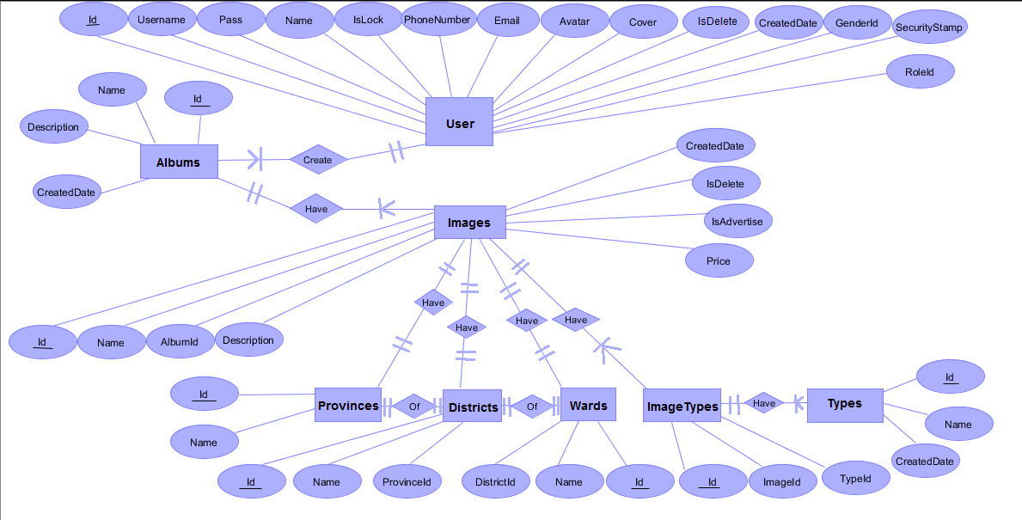

Database Design
<Mô tả chi tiết các bảng>
<Sơ đồ quan hệ giữa các bảng>

Sitemap
<Thiết kế sơ bộ giao diện tổng quát: trang chủ, liên kết với các trang trong ra sao>

Algorithms
<Mô tả hoạt động của những chức năng quan trọng nhất bằng flowchart>

Task Sheet
STT | Tên công việc | Mô tả | Ngày bắt đầu | Ngày kết thúc | Thành viên liên quan | Tình trạng

Checklists

Check List of Validation
<Các kiểm tra điều kiện hoạt động của hệ thống, đây là các kiểm tra của người phát triển sản phẩm dựa trên các ràng buộc thiết kế: Dữ liệu thao tác có đúng ràng buộc không,...>

Submission Checklist
<Các kiểm tra của người sử dụng hệ thống: Link có hoạt động hay không, dữ liệu vào sai có bị nhắc nhở không,...>

